興譲
四日市市立大矢知興譲小学校
校長だより
令和４年２月３日 №１６

今がピークかも知れません。あとしばらく、新型コロナの
感染拡大防止にご協力ください。

日々の感染者数は相変わらず各地で過去最高を記録し、三重県のまん延防止等重点措置も２月１３日まで続いています。本校でも、軽症ではあるものの陽性となった児童は少なくありません。濃厚接触者も含めて、毎日誰かがＺｏｏｍによるオンライン授業を受けている状態です。
年末年始や成人の日前後の人の動きを受けて、感染が一気に広がり、今がピークであり、このあと下り坂になると予想はしています。しかし、ご家庭でも引き続き下記のような点に留意いただき、感染拡大の防止にご理解をいただければ幸いです。

留意点① 発症または検査日から２日間さかのぼった行動記録を求められます。
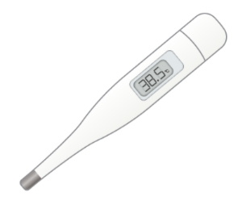
「知り合いが陽性になりました。うちの子は濃厚接触者になりますか」という問い合わせを多くいただきます。保健所の基準では、陽性者が「発熱など発症した日」または「検査を受けた日」から、２日間さかのぼって行動記録を確認し、濃厚接触者を指定します。
たとえば、日曜日に発熱・発症した人と、金曜日（2日前）に遊んでいたとしたら、濃厚接触者になる可能性は高いということになります。濃厚接触者は、自宅待機となり、7日間は登校できません。

留意点② 迷ったら、学校と相談し、登校を控えてください。
「知り合いが陽性になったので、いずれ、うちの子も濃厚接触者になるかも」という状況では、学校と相談の上、「濃厚接触者」でないことがわかるまで休んでいただく方がよいかも知れません。陽性になると、過去にさかのぼって、同じ授業を受けた人や同じ登校班の人も検査対象になる可能性があるためです。
３月２日の下校時刻を変更させてください。
３月２日（水）は、６年生をのぞいて１～５年生は午後１時１５分下校とさせていただきます。６年生は午後２時５０分の下校となります。
当日は、体育館を広く使って、６年生と教職員との「謝恩会」を行いたいと考えます。従来は、６年生最後の「お別れ給食」の日に、体育館で食事とお別れ行事を同時に行っていましたが、新型コロナの関係で食事をからめての行事は避けたいため、急きょこのような形になりました。何卒ご理解いただきますようお願いします。

